Mise en place de larchitechture

prerequis
- Vagrant
- Virtualbox
- IDE(Sublime, Atom, or Visual Studio)
- Kubernetes Cluster
MISE EN PLASE DE L’ARCHITECHTEUR
installation virtualbox

sudo apt-get install virtualbox

installation Vagrant

sudo apt-get install Vagrant

creation du fichier Vagrantfile

$ Vagrant init

ceration de 3 serveur dont serveur jenkens , serveur kubernetes Master et serveur kebernetes worker

JENKENSSERVEUR

contenu du fichier Vagrantfiile

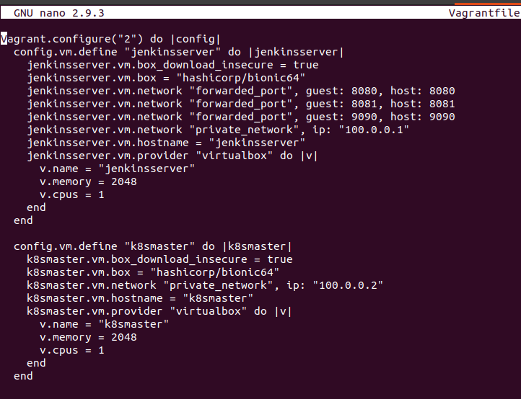
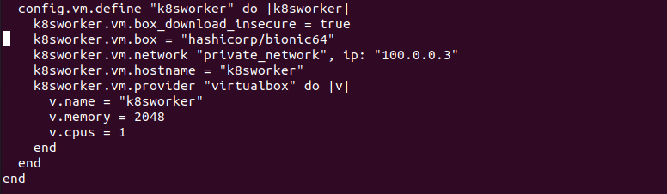

vagrant up pour créer les mahines

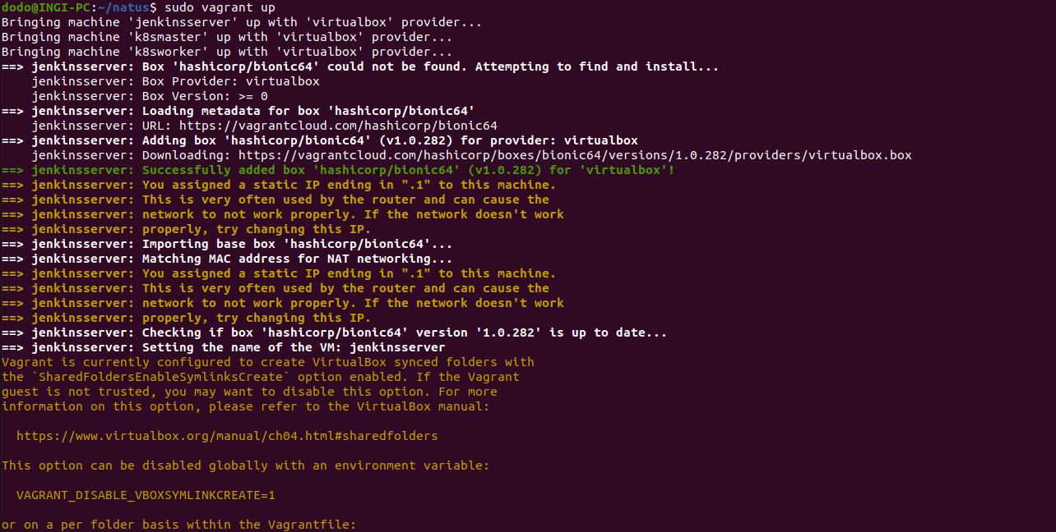
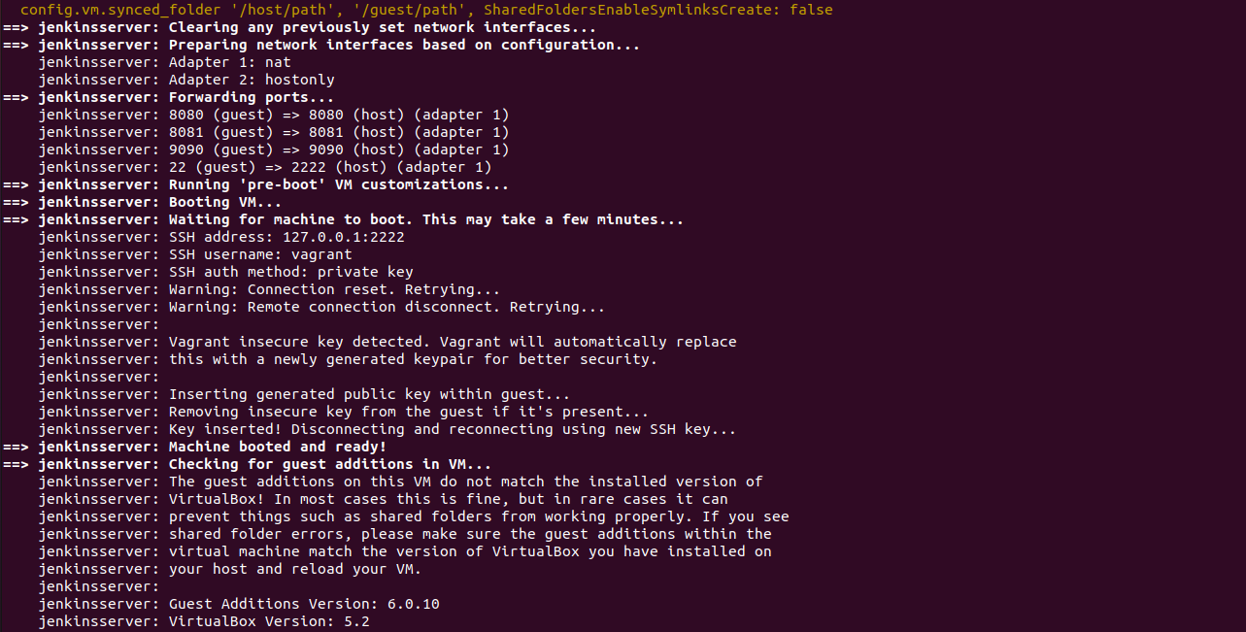
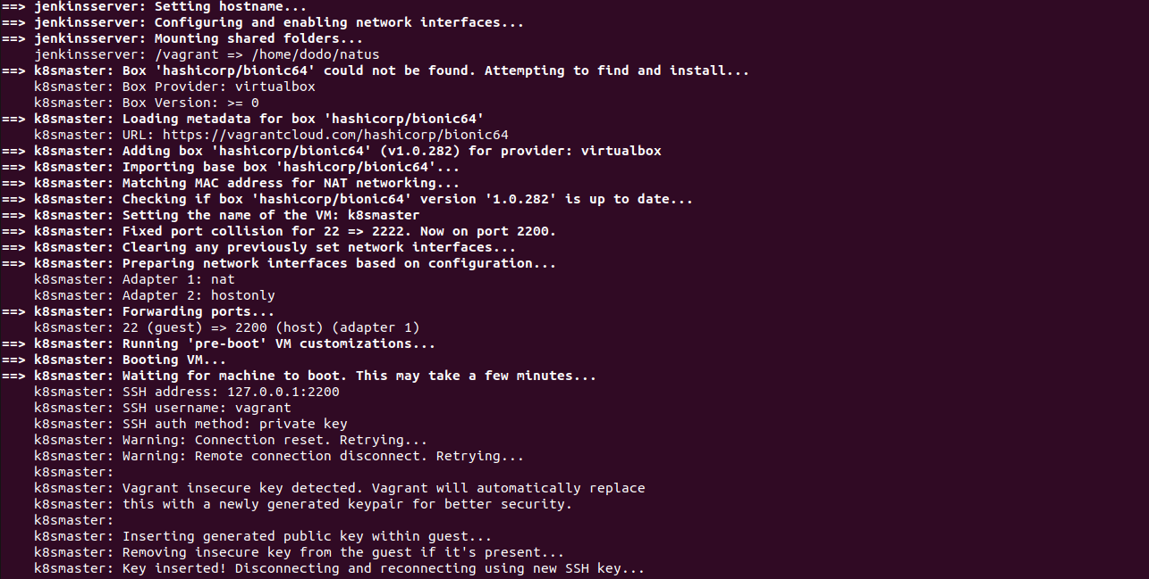

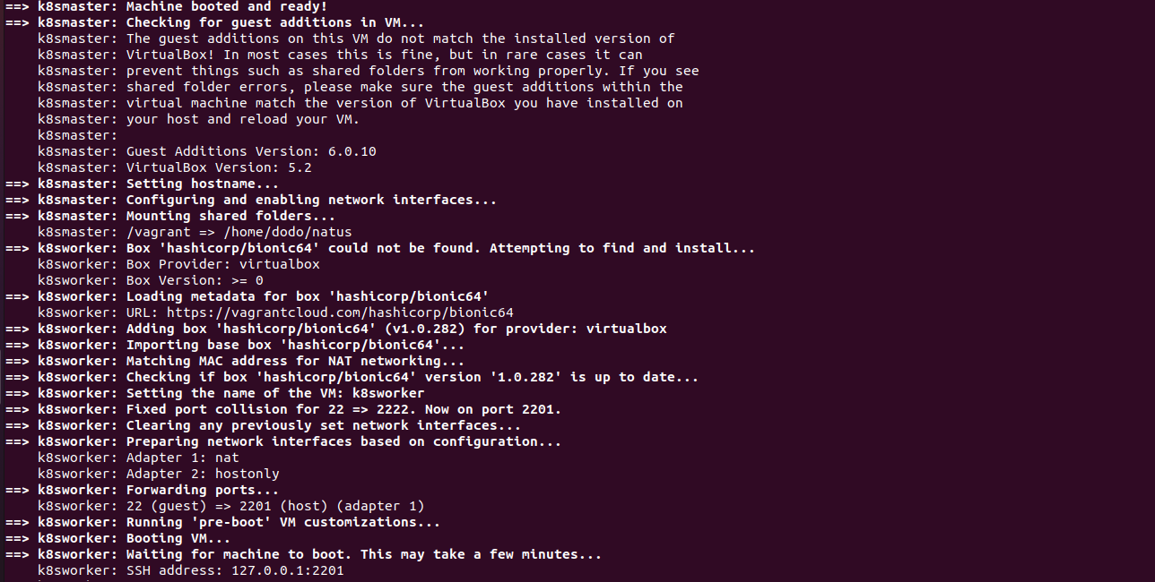
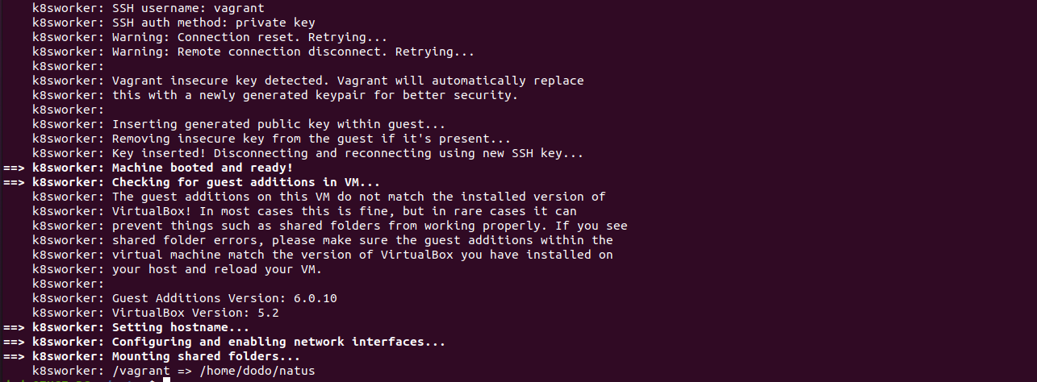

acces aux serveur jenkens
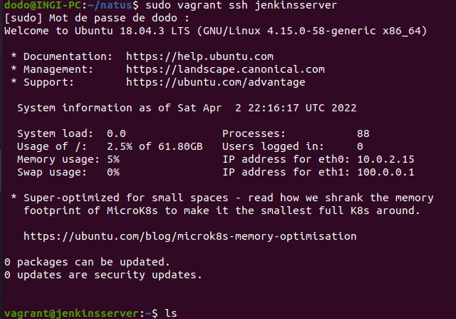

acces au server master (k8master) NOEUD MASTER KUBERNETES

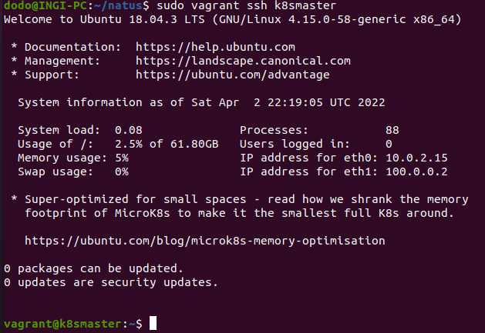
acces au serveur worker (k8worker) NOEUD WORKER KUBERNETES

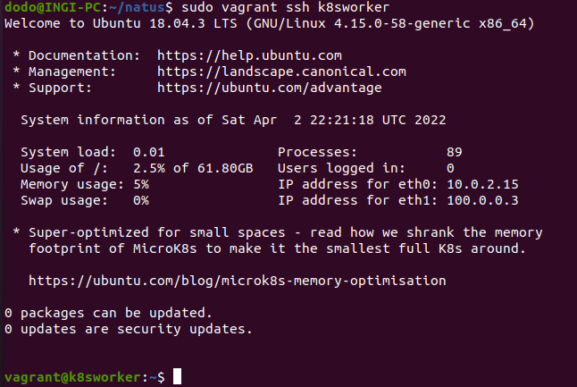

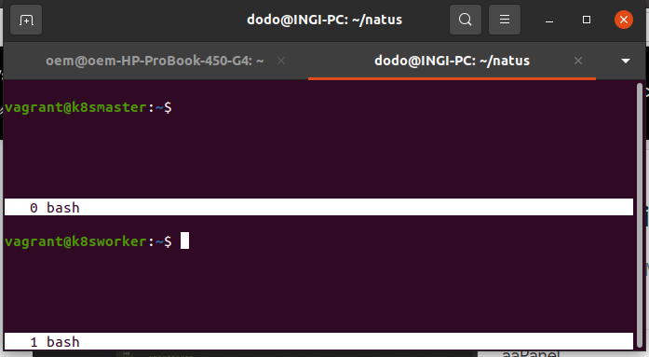

CONFIGURATION DU SERVEUR JENKINS

pres-requis

- isntallation jdk
sudo apt install openjdk-8-jdk

verification

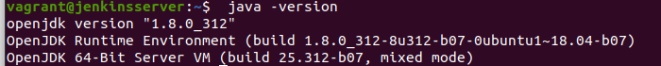
installation Jenkins
wget -q -O - https://pkg.jenkins.io/debian-stable/jenkins.io.key | sudo apt-key add -
sudo sh -c 'echo deb https://pkg.jenkins.io/debian-stable binary/ > \
/etc/apt/sources.list.d/jenkins.list'

test de l’instalation jenkins
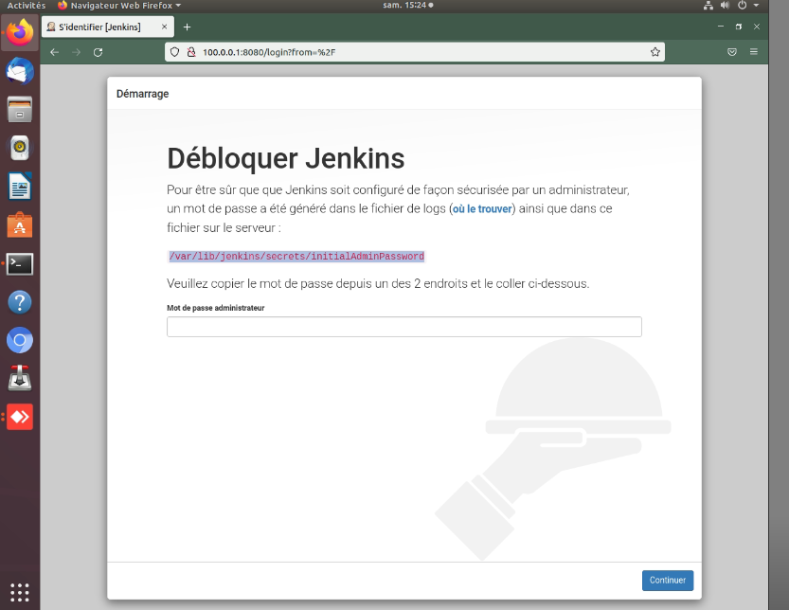

recuperation mot de pass

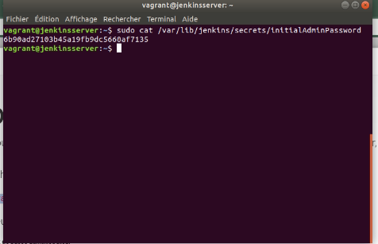

installation pluging en cour

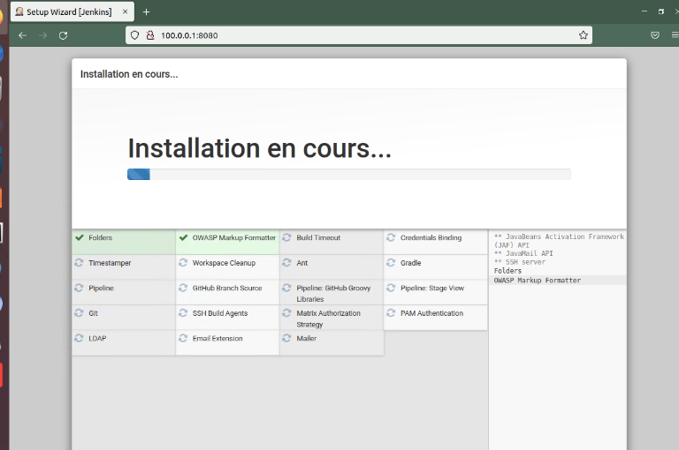
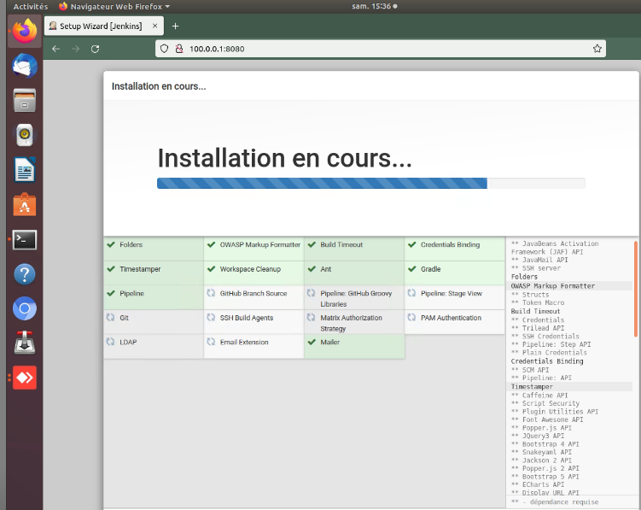
creation d’un utilisateurs jenkens

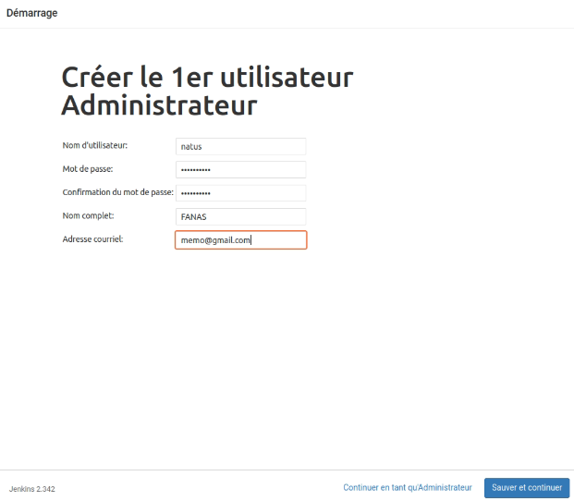
remote addresse
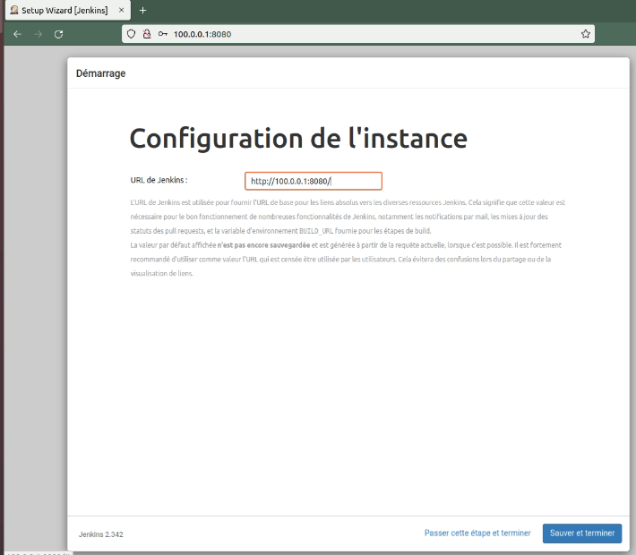
fin de l’installation
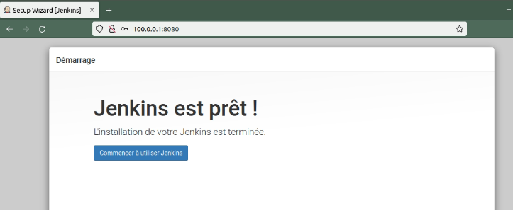
tableau de bord jenkins

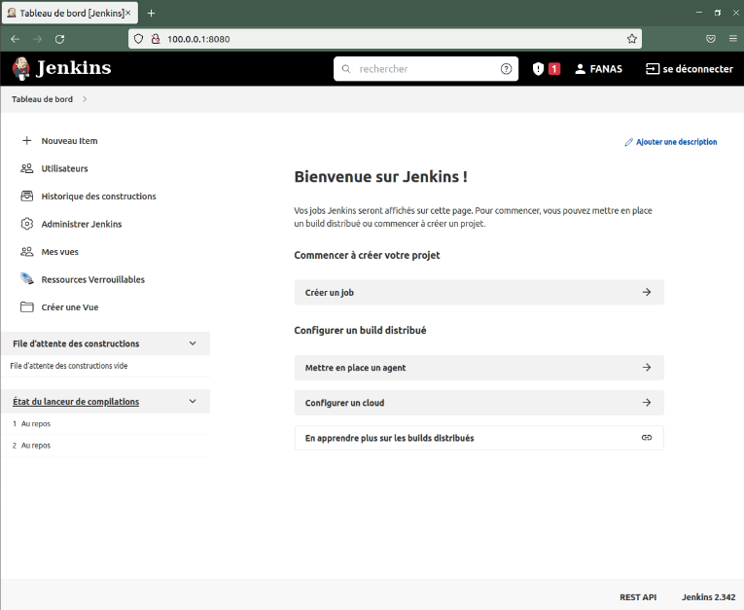
CONFIGURATION DE L’ENVIRONEMENT DES NOEUD MASTER(cluster) ET WORKER (nœud de travail)

verification docker sur les naoud master et worker

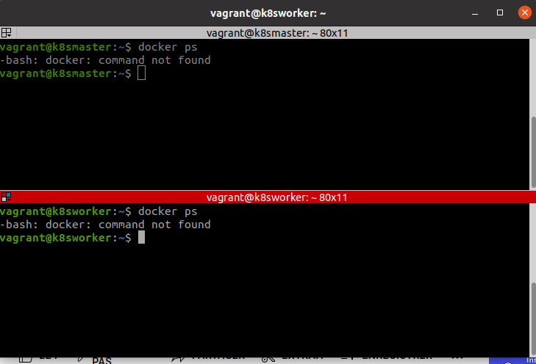
verification ip k8smaster : 100.0.0.2 et ip k8sworker 100.0.0.3
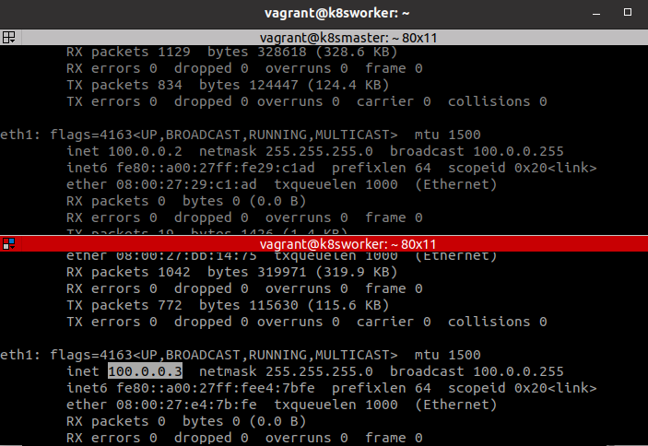
root privilege
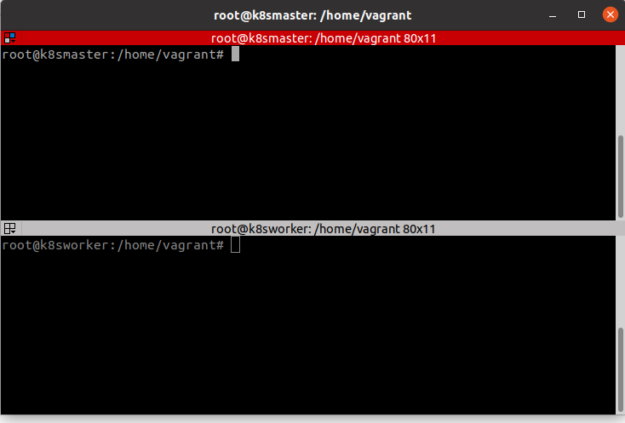
installation docker sur le k8smaster et le k8sworke

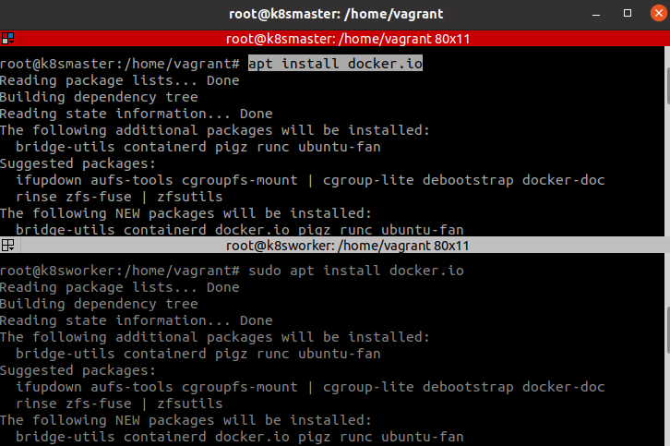
verification docker sur les noead

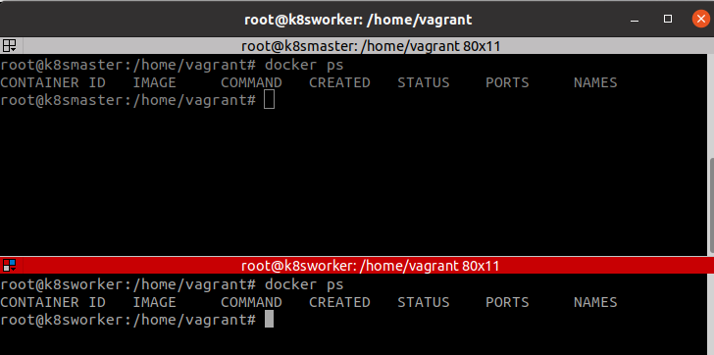
ajouter l’utilisateur au groupe docker
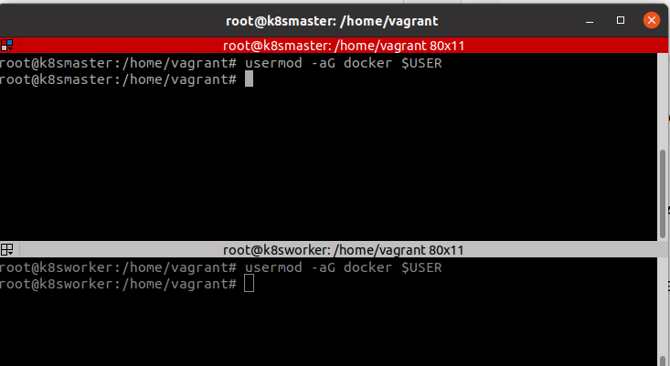
desactivé swap
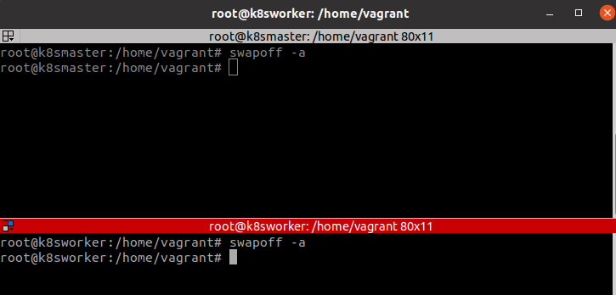
desactivé swapp de plus dans le fichier de montage $etc/fstab
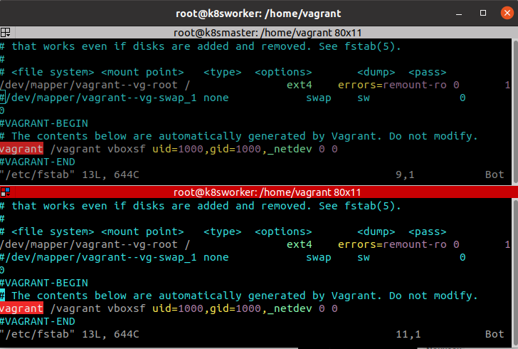
verification swap sur les fichiers de montage : pas de swapp

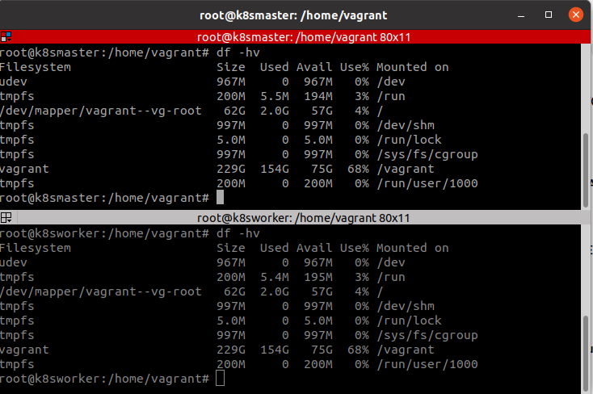
mise a jour et installation de curl transport
apt-get update && apt-get install -y apt-transport-https curl

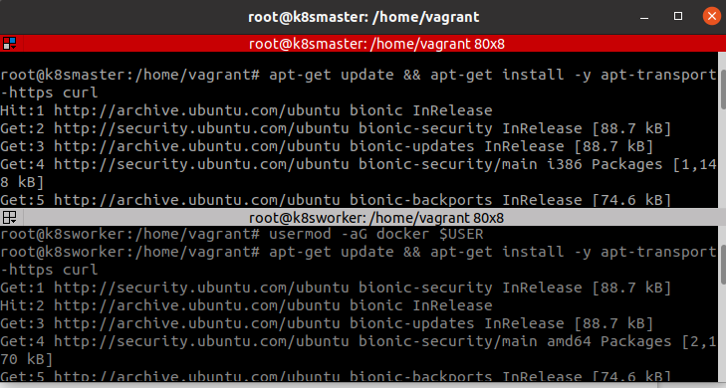

récupération de la clef Google(clef qui permet d’utiliser les package google) et ajouter au systèmes

«curl -s https://packages.cloud.google.com/apt/doc/apt-key.gpg | apt-key add - »
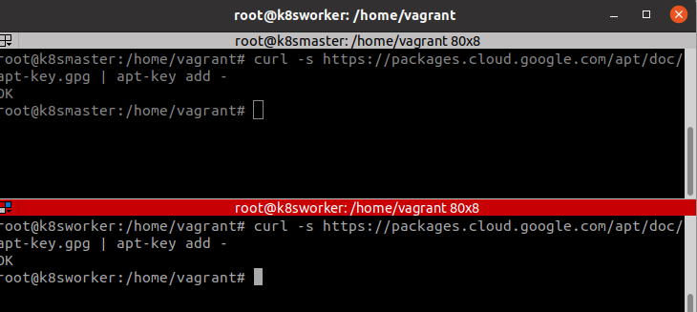
ajouter le depot dans notre source list qui va permettre d’avoir acces aux depot google afin de telecharger les fichier binaire (kubeadm kubectl kubelet kubernetes-cni
)
«cat <<EOF >/etc/apt/sources.list.d/kubernetes.list
deb http://apt.kubernetes.io/ kubernetes-xenial main
EOF»
apt-get update
installation des binaire
« sudo apt-get install -y kubelet kubeadm kubectl kubernetes-cni »
kubeadm --» installation du cluster
kubelet--» service qui tourne sur les machine (lance les pods…)
kubectl---» permet de comminiquer avec le cluster

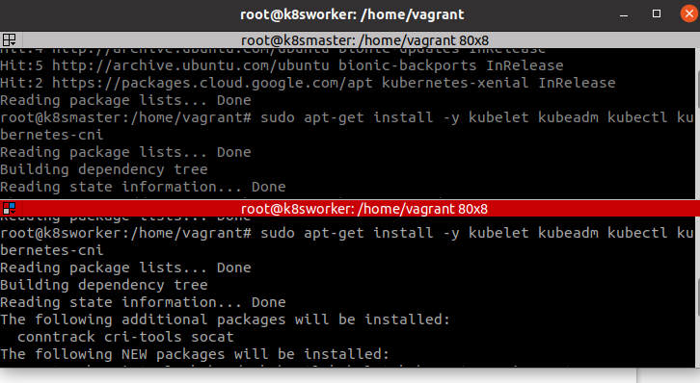
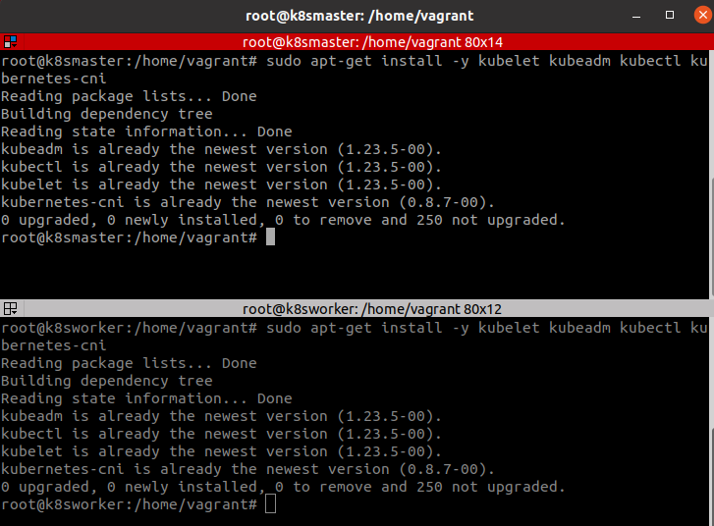
II- installation kubernetes infrastructure sur une matchiche physique
commande au niveau de master nœud seul
-->Initialisation de k8smaster nœud
--» kubeadm init --apiserver-advertise-address=100.0.0.2 --node-name $HOSTNAME --pod-network-cidr=10.244.0.0/16
(connection au master avec ip 100.0.0.2 ajouter du non du nœud ,la variable d’environement,puis definir la plage ip 10.254.0.0/16 que le master utilise pour atribuer les ip au sein de son reseaux)
- reprise de l’installation kubernetes
sur le nœud de travail kwoker
- $ sudo apt install docker.io
commande a repeter sur le master et sur le worker
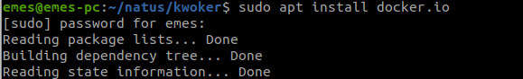

- ajout de l’utilisateur dans le groupe docker
$ sudo usermod -aG docker $USER

- désactivation swap
$ sudo swapoff -a
- desactivé swapp de plus dans le fichier de montage $etc/fstab
- mise a jour et installation de curl transport
apt-get update && apt-get install -y apt-transport-https curl

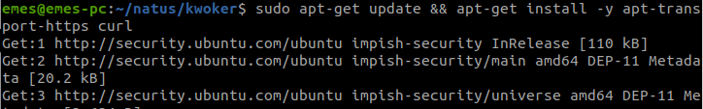

- récupération de la clef Google(clef qui permet d’utiliser les package google) et ajouter au systèmes

«curl -s https://packages.cloud.google.com/apt/doc/apt-key.gpg | apt-key add - »
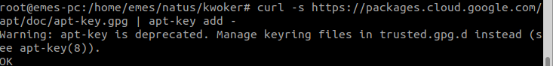
- ajouter le depot dans notre source list qui va permettre d’avoir acces aux depot google afin de telecharger les fichier binaire (kubeadm kubectl kubelet kubernetes-cni)

«cat <<EOF >/etc/apt/sources.list.d/kubernetes.list
deb http://apt.kubernetes.io/ kubernetes-xenial main
EOF»
sudo add-apt-repository ”deb http://apt.kubernetes.io/ kubernetes-xenial main”
apt-get update
installation des binaire
« sudo apt-get install -y kubelet kubeadm kubectl kubernetes-cni »
kubeadm --» installation du cluster
kubelet--» service qui tourne sur les machine (lance les pods…)
kubectl---» permet de comminiquer avec le cluster

activation kubelet
systemctl enable kubelet
commande pour le master seul

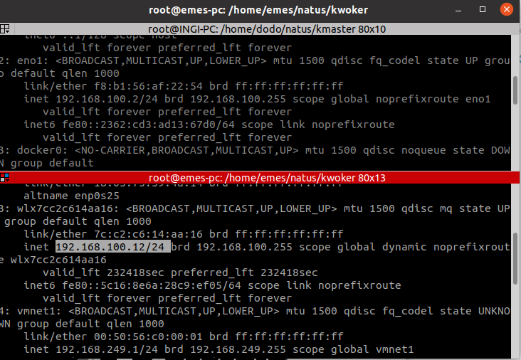
ip master = 192.168.100.2
ip worker = 192.168.100.12
initialisation sur le master
- // kubeadm init --apiserver-advertise-address=192.168.100.2 --node-name $HOSTNAME --pod-network-cidr=10.244.0.0/16
//kubeadm init --apiserver-advertise-address= 192.168.100.2 \
// --image-repository registry.aliyuncs.com/google_containers \
// --pod-network-cidr=10.244.0.0/16
$kubeadm init --image-repository registry.cn-hangzhou.aliyuncs.com/google_containers --pod-network-cidr=10.244.0.0/16 --service-cidr=10.96.0.0/24

(connection au master avec ip 192.168.100.2 ajouter du non du nœud ,la variable d’environement,puis definir la plage ip 10.244.0.0/16 que le master utilise pour atribuer les ip au sein de son reseaux)
puis l’adresse du service c’est a dire les accès des services (10.96.0.0/16)

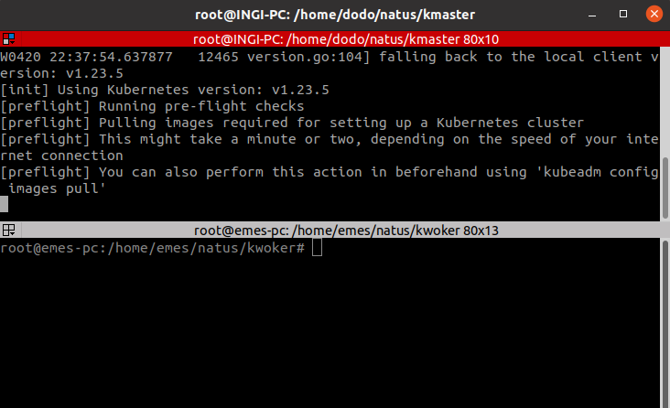

pulling image docker dans k8s
verification de cration du naoud master
kubectl get nodes
verification pods system (coredns,etcd,kube-apiserver,kube-controleur-manager,kube-proxy, et kube-sheduler)
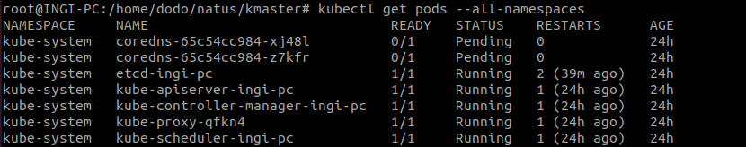

Installation du systeme de reseaux flanell
(un systeme de pod de conteneur docker qui sont deployés sur chacune des machines du cluster qui vont permettre de communiquer entre elle )
- creation d’un fichier .kube
mkdir -p $HOME/.kube
- copie du contenu admin.config dans .kube
sudo cd -i etc/kubernetes/admin.conf $HOME/.kube/config
- privilege
sudo shown $(id -u):$(id -g) $HOME/.kube/config
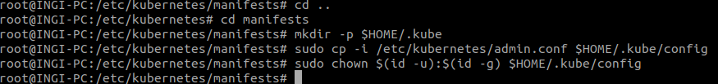

Déploiement d'un réseau de pods
sudo kubectl apply -f https://raw.githubusercontent.com/coreos/flannel/master/Documentation/kube-flannel.yml
sudo kubectl apply -f https://raw.githubusercontent.com/coreos/flannel/master/Documentation/k8s-manifests/kube-flannel-rbac.yml
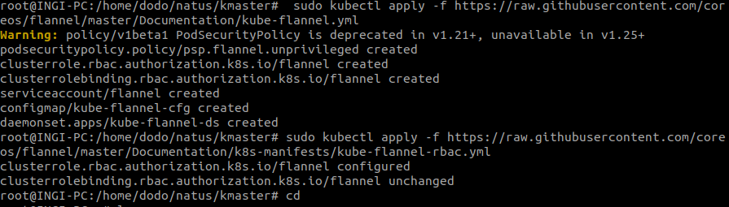
verification du reseau frannell
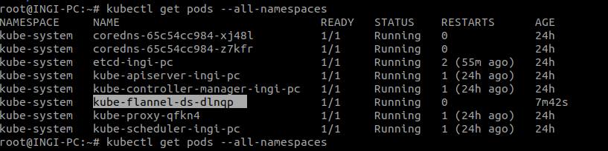

bridge sur k8s le master et le worker
- sysctl net.bridge.bridge-nf-call-iptables=1
joind le nœud master a parti du nœud worker
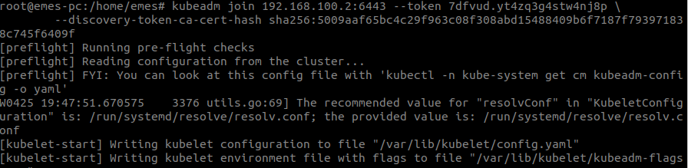
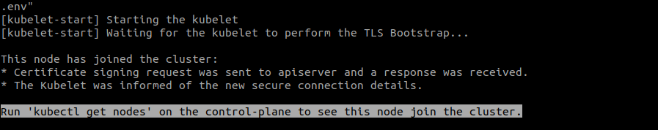
recharge des pods suysteme du worker dans le master d’ou les doublure des pods
NB remarquon que tout ne pods sont en modes renning ce qui montre que tout marche corectement
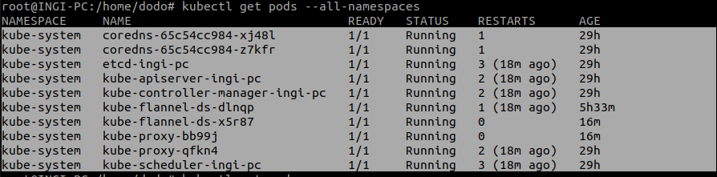
docker ps
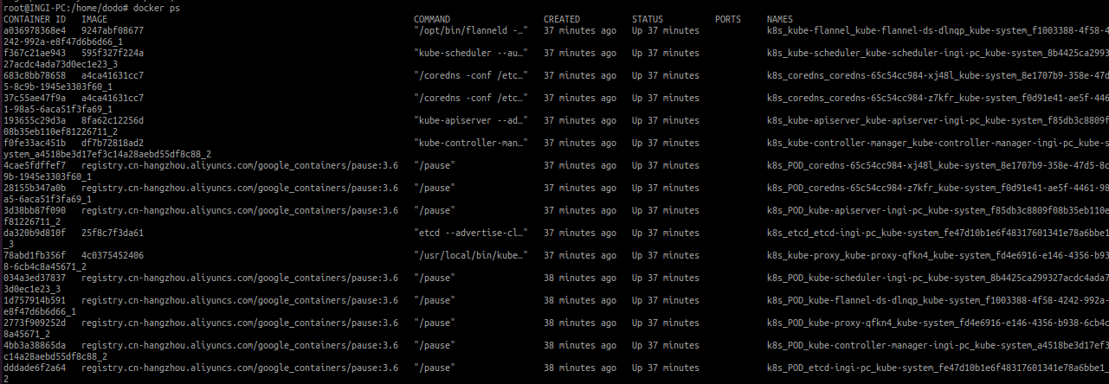
les images docker systèmes kubernetes
les nœud master et worker en detail

- information
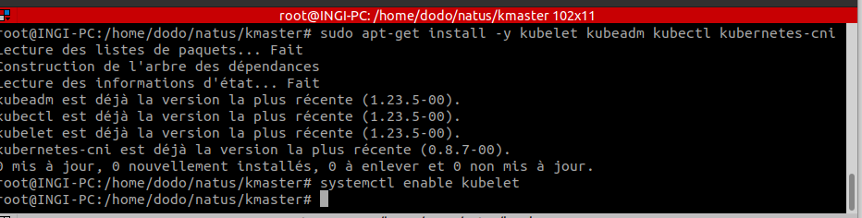
quelques commande kubectl
# systemctl restart kubelet
# systemctl status kubelet
systemctl edit kubelet.service
commande to remove kubernet cluster on unbuntu
kubeadm reset
sudo apt-get purge kubeadm kubectl kubelet kubernetes-cni kube
sudo apt-get autoremove
sudo rm -rf ~/.kube

III- installation serveur jenking avec le fichier YAML dans le kluster (master) kubernetes

configuration de l’object Deployment de Jenkins

1- configuration et creation du fichier de déploiement jenkins-deployment.yaml dans home/dodo/kmaster/jenkins

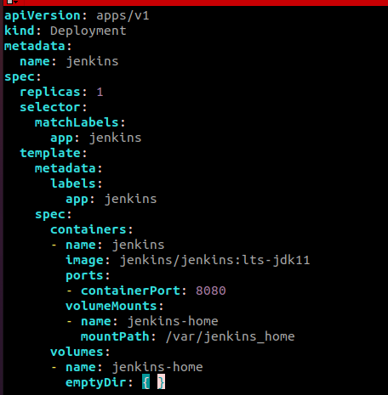

apiVersion: apps/v1 –»
kind: Deployment
metadata:
name: jenkins
spec:
replicas: 1
selector:
matchLabels:
app: jenkins
template:
metadata:
labels:
app: jenkins
spec:
containers:
- name: jenkins
image: jenkins/jenkins:lts-jdk11
ports:
- containerPort: 8080
volumeMounts:
- name: jenkins-home
mountPath: /var/jenkins_home
volumes:
- name: jenkins-home
emptyDir: { }

2 – verification du fichier de déploiement dans le répertoire
3- creattion du namespace jenkins
kubectl create namespace jenkins
verification
avant creation
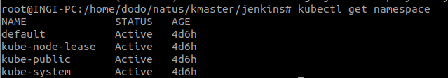
apres creation
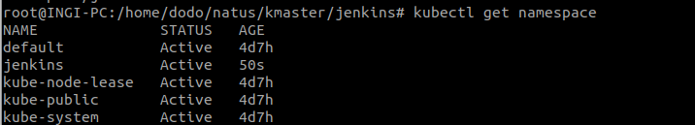

4- creation de l’object Deployment dans le namespace jenkins
kubectl create -f jenkins-deployment.yaml -n jenkins
verification
configuration de l’objet Service de Jenkins

1- configuration et creation du fichier de services jenkins-service.yaml
dans home/dodo/kmaster/jenkins

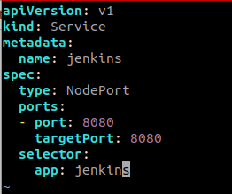

apiVersion: v1
kind: Service
metadata:
name: jenkins
spec:
type: NodePort
ports:
- port: 8080
targetPort: 8080
selector:
app: jenkins

2 – verification du fichier de déploiement dans le répertoire

4- creation de l’object Sercices dans le namespace jenkins
kubectl create -f jenkins-service.yaml -n jenkins
verification
Maintenant nous pouvons accéder a l’instance jenkins via 192.168.100.2:32136/

nom du pods du serveur Jenkins

remarquons que le pods tourne sur le nœud de travail (worker node )emes-pc

acces a l’instance jenkins via le navigateur (voir dodo)

recupertion de code dacces de l’instance jenkins

accedons aux journaux du pods jenkins

kubectl logs <pod_name> -n jenkins avec pod name=jenkins-789c9b6b84-jflcr
recuperation du password
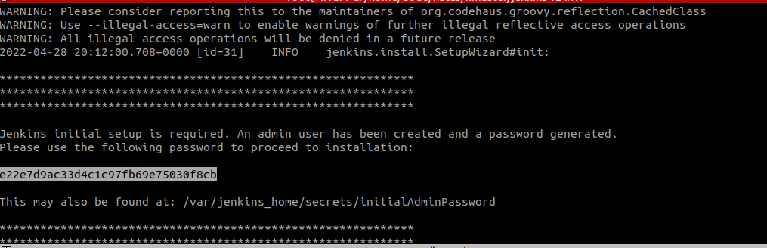

installation pluging

Installer les plugins suggérés - pour installer l'ensemble de plugins recommandé, qui sont basés sur les cas d'utilisation les plus courants.
- Sélectionnez les plugins à installer - pour choisir l'ensemble de plugins à installer initialement. Lorsque vous accédez pour la première fois à la page de sélection des plugins, les plugins suggérés sont sélectionnés par défaut.
Si vous n'êtes pas sûr des plugins dont vous avez besoin, choisissez Installer les plugins suggérés . Vous pouvez installer (ou supprimer) des plugins Jenkins supplémentaires ultérieurement via la page Gérer Jenkins > Gérer les plugins dans Jenkins.

